Introduction

Definition 1.1 Algorithm
An algorithm is a finite sequence of instructions. The instructions must be precisely defined so that there is no ambiguity in how they should be carried out. Usually the algorithm is designed to produce a specific output
算法是一个有限的指令序列。必须精确地定义这些指示，以便在如何执行这些指示方面没有歧义。通常，该算法旨在产生特定的输出

The maximum-matching problem（最大匹配 问题 ）

Definition 1.2 Bipartite（二分图）
If the vertices of a graph can be divided into two sets X and Y, where every edge joins a vertex in X to a vertex in Y, then we say that the graph is bipartite
如果图的顶点可以分为两组X和Y，其中每条Edge将X中的顶点连接到Y中的顶点，则我们称该图为二分图

人话版： 一个Graph中的每条Edge都满足以下规则：组成Edge的两个Vertex分别来自不同的点集合，则这种Graph叫做Bipartite。
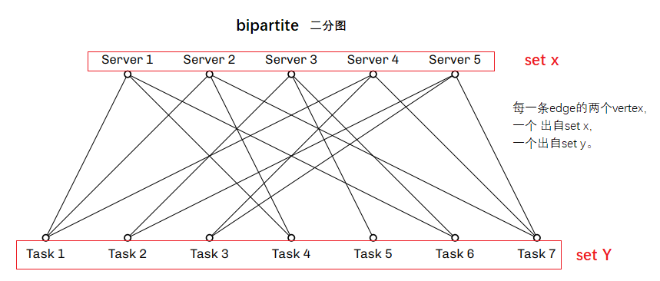
上图中的每条边都满足： SxTy， 都来自不同的点集合Set X 和 Set Y， 所以是Bipartite.

Definition 1.3 Matching（匹配）
A matching of a graph is a set of edges with the property that every vertex is incident with at most one edge in the matching.
人话版： Matching是Bipartite边集合的一部分，Matching中的每条Edge都满足：
Matching中每条边的顶点最多只在Matching的一条边中出现。即Matching中没有共点的Edge

以上图为例说明：
类型 | 示例 | 说明
Matching  - 没有共点的Edge  - Edge点一个来自s，一个来自t | { s1t1 } | 边数为1
Matching  - 没有共点的Edge  - Edge点一个来自s，一个来自t | { s1t2, s2t4 } | 边数为2
Matching  - 没有共点的Edge  - Edge点一个来自s，一个来自t | { s1t2, s2t4, s3t2, s4t3,s5t7 } | 边数为5，max size
No matching  - 存在不满足 Matching条件的 Edge | { s1t1, s1t4 } | 2个edge共s1
No matching  - 存在不满足 Matching条件的 Edge | { s1t1, s2t4， s4t1 } | 2条 edge共t1

- A vertex is matched if it is incident with one of the edges in M. The matching M is perfect if every vertex is matched.
如果一个顶点与M中的一条边相交，则该顶点是匹配的。如果每个顶点都匹配，则匹配的M是完美的。Perfect matching要求每个顶点 都和 M中的一条边相交.

Bipartite和Matching
Bipartite | 一种特殊的Graph。 每个Edge的2个Vertex分别来自不同的点集合。
Matching | Bipartite边集合的一部分。Matching中没有共点的Edge。

Bitpartite是一种特殊的Graph， 而Matching是Bipartite内特殊的一组边。

Definition 1.4 The maximum-matching problem（最大匹配问题）
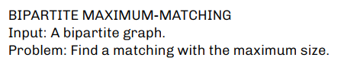
现在可以解决最大匹配问题了
输入： 是一个bipartite graph，（即图中所有边的顶点，一个 在Set X中，一个在Set Y中）
问题 ：在bipartite graph所有可能的Matching中（见上表），找到边数最多的那个Matching。
注意： 为什么Max Matching不一定=最小点集合个数？以下图为例，
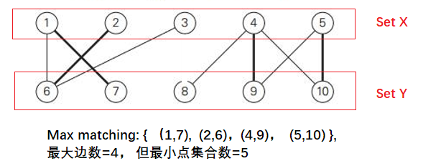

应用场景：
我们希望将Task分配给Server。每个Task最多分配给一个Server，每个Server最多分配一个Task。因此，将Task连接到分配给它们的Server的边集将形成Matching。我们希望分配尽可能多的Task
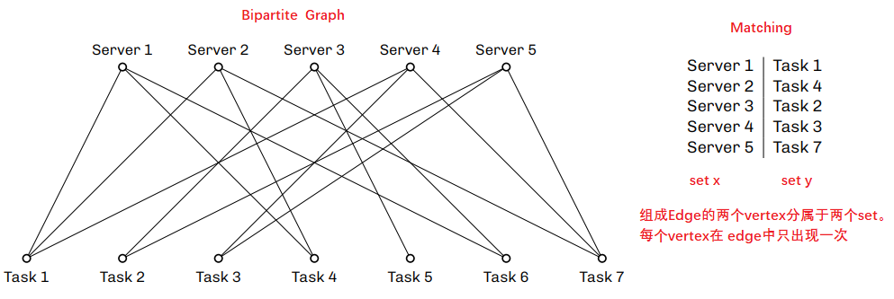

一个更形象的概念解释
3分钟彻底搞懂二分图匹配！

A naive approach（无效率的方法）
A simple approach is just to check all possible sets of edges ， keep track of the sets that are matchings. At the end of this process, we will have a list of all matchings, so we cancheck which is largest.
一个简单的方法就是检查所有可能的边集，并跟踪匹配的边集。在这个过程结束时，我们将有一个所有匹配的列表，所以我们可以检查哪个最大。

即使是很小的图，这个问题也很难，因为边的集合实在太多了。我们究竟需要检查多少个边的集合呢？假设我们要解决图 G 中的最大匹配问题。记 |V| 为图 G 中顶点的数量。图中最多可能有多少条边呢？每条边都可以通过选取一对顶点来产生，而顶点对的数量为 |V| × |V| = |V|²。
在本模块后面我们会学到，如果一个集合包含 k 个对象，那么由这些对象组成的集合总共有 2ᵏ 种可能。因此，我们需要检查的边集合数量最多可能高达 2^|V|²。下表展示了这个数字增长得有多快。
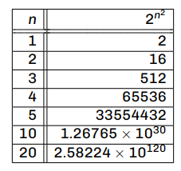
If we want to inspect all the possible sets of edges in a graph with 20 vertices, we potentiallyneed to look at 2.58224 × 10¹²⁰ sets! Even if we could check a trillion sets every second, itwould still take us more than 10100 years to look at all of them and this is much more than the lifetime of the universe. So this naive approach can only be useful for very small examples.

A greedy approach（贪心算法）
What if we build a matching edge by edge? At each step we will choose an edge at random, and add it to our current matching as long as theresult is another matching. This is what we call the greedy approach, since we are graedily adding the edge to the matching if we can, and we are not looking ahead to see what might happen in the future.
如果我们逐边构建一个匹配的边呢？在每一步中，我们都会随机选择一条边，并将其添加到当前的匹配中，只要结果是另一个匹配。这就是我们所说的贪心算法。因为只要可行，我们就"贪婪地"把这条边加入匹配，而不向前看、不考虑未来会发生什么。
让我们用贪心策略在图 1 的图中找一个匹配。为了简化表述，我们用记号 SiTj 表示连接服务器 i（Server i）和任务 j（Task j）的边。
- 初始化Matching M为空{}
- 我们随机选出的第一条边是 S5T7，把它加入Matching M，现在M = { S5T7 }。
- 假设下一条随机选中的边是 S1T4，也可以加入匹配，现在M = { S5T7 , S1T4}。
- 但如果下一条随机选中的边是 S1T6 呢？我们不能把它加入匹配，因为这样一来 S1就会关联两条边。于是我们继续下一次随机选择。为了让这个过程更高效，我们可以调整随机选择的方式：永远不再选中那些与已匹配顶点相关联的边。目前已被匹配的顶点是 S1、S5、T4 和 T7，所以我们不会选择任何与这些顶点相关联的边。
- 接下来随机选中的边可能是 S4T1，再之后是 S3T6。现在M = {S5T7，S1T4, S4T1 , S3T6}。
- 之后我们还能选哪些边呢？我们不能选择任何与 S1、S3、S4 或 S5 相关联的边，因此被迫只能选择与 S2 关联的边。但与 S2 关联的边只有连向 T1、T4 和 T7 的三条，而这些顶点都已经被匹配了。于是我们再也加不进任何边，
- 贪心算法就此终止。但它并没有找到最大匹配！我们已经知道这个图存在由五条边组成的匹配，所以四条边并不是最好的结果。贪心策略很快，但它不一定能找到最优的匹配。在某些重要的应用中，贪心策略表现很好，能给出快速的算法，本模块后面我们会看到一些这样的应用。但最大匹配问题不能用贪心策略来解决。

The augmenting paths algorithm（增广路径算法）
The naive approach of trying every set of edges is too slow.
The approach of greedily building a matching is fast, but doesn’t necessarily find a maximum-size matching.

Definition 1.5 Path
A path is a sequence of vertices, without any repetitions, where each pair of consecutive vertices is joined by an edge
人话版：几条边首尾相连构成的连续折线段叫做Path
以下图为例：
Path | { y1x1 } | 首尾相连的连续折线段
Path | { y1x1 , x1y3, y3x3 } | 首尾相连的连续折线段
Path | { y1x1 , x1y3, y3x3 , x3y2, y2x2} | 首尾相连的连续折线段
No Path | { y1x1 , y3x3 } | 没有首尾相连

Definition 1.6 Alternate Path（交替路径）
If the edges of a path alternate between edges in M and edges not in M, then we say that the path is alternating
人话版：如果一条Path满足：
从一个未匹配点出发，依次经过非匹配边、匹配边、非匹配边...（注意顺序），这种路径叫Alternate Path

以下图为例：
Matching | { x1y3, x3y2} | 2条边
Alternate Path | { y1x1 } | 从未匹配点y1出发，格式： 非匹配边
Alternate Path | { y1x1 , x1y3, y3x3 } | 从未匹配点y1出发，  格式： 非匹配边、匹配边、非匹配边
Alternate Path | { y1x1 , x1y3, y3x3 , x3y2, y2x2} | 从未匹配点y1出发，  格式： 非匹配边、匹配边、非匹配边、匹配边、非匹配边
No Alternate Path | { y1x1 , x1y3 } | 格式： 非匹配边、匹配边
No Alternate Path | { x1y3, y3x3 , x3y2} | 从匹配点x1出发
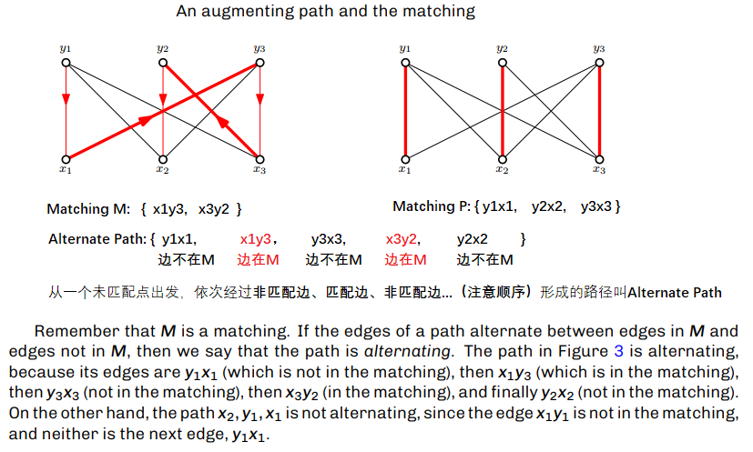

Definition 1.7 augmenting Path(增广路径)
If a path is alternating, and the first and last vertices of an alternating path are not matched by M, then we say that the path is augmenting。So every augmenting path is alternating, but not every alternating path is augmenting.
如果Alternate Path的起点和终点都不在Matching M中，这条Path就是Augmenting path（增广路径）

上图中的 Alternate Path就是 Augmenting Path，因为起点y1和终点x2都不在Matching M中。

Path、Alternate Path、Augmenting Path异同
Path | 首尾相连的连续折线段
Alternate Path | 特殊的Path，形式为：从一个未匹配点出发，依次经过非匹配边、匹配边、非匹配边...
Augmenting Path | 特殊的Alternate Path， Path的 第一个点和最后一个点都不在Matching中。

用Augmenting path来获得更大size的Matching
很简单，只需要把Augmenting path中执行边互换操作：
将Path中的非匹配边变成匹配边，匹配边变成非匹配边，就可以得到一个更大的Matching。
因为（ 非匹配边-匹配边-非匹配边...-非匹配边）开头和结尾都是非匹配边，所以非匹配边比匹配边要多一条 。交换边后，得到的新Matching比原来多1条 边。具体如下：

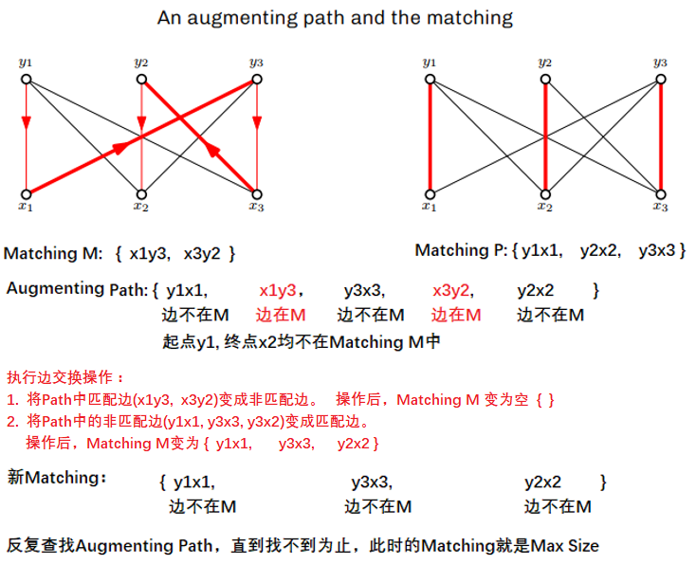

Augmenting paths algorithm
- We start with the matching that has zero edges. We look for an augmenting path. If we can find one, then we use it to make the matching larger.
- Then we repeat this step: we look for an augmenting path, and if we find one, we use it to make a larger matching. If we cannot find an augmenting path, then we stop. This process is illustrated in Figure 4.
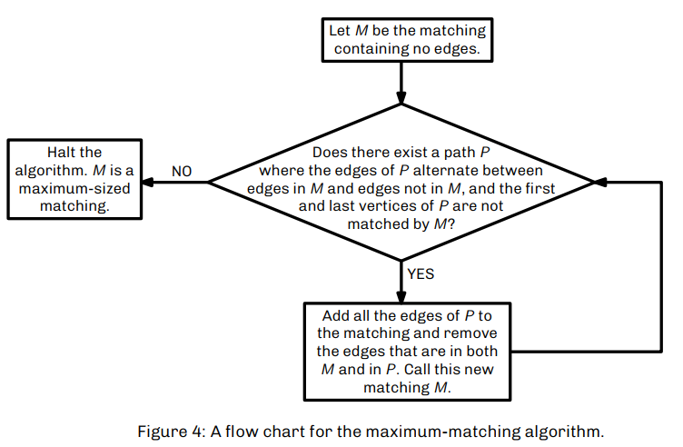
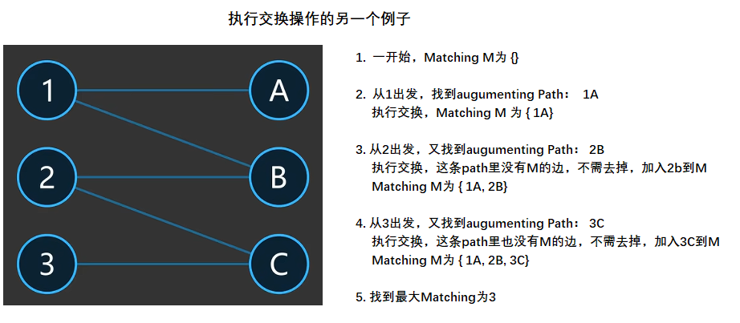

Theorem 1.4
Let G be a bipartite graph and let M be a matching of G. If there is no augmenti path, then M is a maximum-sized matching.
设G是二分图，设M是G的匹配。如果没有增广路径，则M是最大大小的匹配。
这个定理意味着，如果算法到达一个没有增广路径的点，那么我们可以停止，因为我们已经有了最大大小的匹配

breadth-first search to find an augmenting path（用广度优先算法找到一条增广路径）
图 5 中的流程图给出了同一个广度优先搜索算法的另一种描述。我们将把该算法应用到图 6 的图中。在这个例子中，X = {x1, x2, x3, x4, x5, x6}，Y = {y1, y2, y3, y4, y5}。
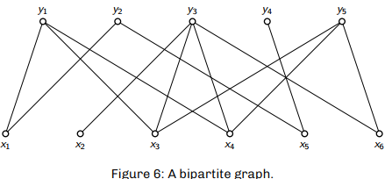 | Matching {}  L { x1, x2, x3, x4, x5, x6}

我们从匹配 M 为空匹配开始，即不含任何边。我们将用算法 1 来演示如何寻找增广路径。X 中的每个顶点都未被 M 匹配，因此在算法的第 3 行，我们将列表 L 设为 [x1, x2, x3, x4, x5, x6]。在第 5 行，由于 L 至少含有一个顶点，我们进入 while 循环。在第 6 行，我们将 a 设为 x1，然后将 x1 从 L 中移除。此时唯一被访问过的顶点就是 X 中的顶点。因此在第 9 行，我们选择未访问过的顶点 y1 作为 b，因为 y1 通过一条不在 M 中的边与 x1 相连。第 11 行设置 pred(y1) = x1。由于 b 未被 M 匹配，我们从第 12 行跳到第 14 行。在第 15–22 行，我们输出路径 P = [x1, y1]。现在我们通过翻转 P 中每条边的状态来扩大匹配的边数。P 中只有一条边，且它不在 M 中，因此我们把它改为匹配边。新的匹配恰好包含一条边，即边 x1y1。这就是图 7 所示的匹配。
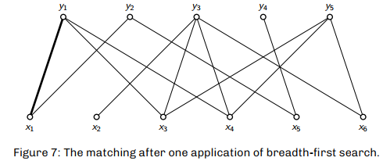 | Matching { x1y1 }  L { x2, x3, x4, x5, x6}

现在我们将算法 1 应用到同一个图，此时匹配 M 恰好包含一条边：x1y1。在第 3 行，我们将 L 设为列表 [x2, x3, x4, x5, x6]。在第 6 行，我们将 a 设为 x2；在第 9 行，我们将 b 设为 y3。随后返回路径 P = [x2, y3]。翻转该路径中每条边的状态，于是边 x2y3 从非匹配边变为匹配边。此时我们的匹配包含两条边：x1y1 和 x2y3。这个匹配如图 8 所示。

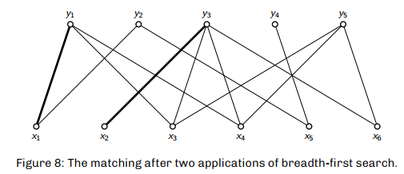 | Matching { x1y1, x2y3 }  L { x3, x4, x5, x6}

接下来的步骤以类似的方式进行：我们将 L 设为 [x3, x4, x5, x6]，这些就是唯一被访问过的顶点。在第 6 行，我们将 a 设为 x3。在第 9 行，我们先选择 b 为 y1，并设置 pred(y1) = x3。由于 y1 已被 M 匹配，我们进入第 12 行的 if 语句，将 y1 添加到 L 的末尾，然后跳到第 23 行的 if 语句末尾。现在 L 是列表 [x4, x5, x6, y1]。接着我们在第 9 行重复 for 循环，这次 b 取 y3。for 循环结束时，我们将设 pred(y3) = x3，列表 L 变为 [x4, x5, x6, y1, y3]。我们在第 9 行再重复一次 for 循环，这次 b 取 y5。此时 y5 未被 M 匹配，因此我们输出路径 P = [x3, y5]。翻转该路径中各条边的状态时，就把 x3y5 加入了匹配，匹配现在由三条边组成：x1y1、x2y3 和 x3y5。这就是图 9 所示的匹配。
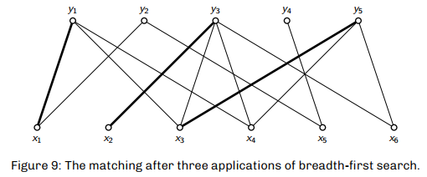 | Matching { x1y1, x2y3, x3y5 }  L { x4, x5, x6}

在下一次应用算法 1 时，我们从匹配 M 开始，M 包含 x1y1、x2y3 和 x3y5，列表 L 等于 [x4, x5, x6]。我们将 a 设为 x4，将 b 设为 y1。我们将 y1 标记为已访问，设置 pred(y1) = x4，并将 y1 添加到 L 的末尾。在下一次 for 循环中，我们选择 b 为 y3，将 y3 标记为已访问，设置 pred(y3) = x4，并将 y3 加入列表。接下来，我们选择 b 为 y5，将 y5 标记为已访问，设置 pred(y5) = x4，并将 y5 加入列表。此时 L 是列表 [x5, x6, y1, y3, y5]。我们已经处理完所有通过不在 M 中的边与 x4 相连的未访问顶点，因此完成了第 9 行的 for 循环。我们将 a 设为 L 中的第一个顶点，即 x5。我们选择 b 为 y2，进入 for 循环。由于 y2 未被 M 匹配，我们输出路径 P = [x5, y2]。我们翻转该路径中每条边的状态，得到由边 x1y1、x2y3、x3y5 和 x5y2 组成的新匹配。这就是图 10 中的匹配。
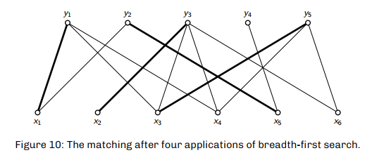 | Matching { x1y1, x2y3, x3y5 , x5y2}  L { x4, x6}

我们从列表 L 设为 [x4, x6] 开始。在第 5 行，我们进入 while 循环，并选择 a 为 x4。我们在第 9 行到第 24 行之间重复执行 for 循环三次，b 分别取 y1、y3 和 y5。该循环结束时，列表 L 为 [x6, y1, y3, y5]。在下一次 while 循环中，a 被设为 x6。但是通过不在 M 中的边与 x6 相连的邻点是 y3 和 y5，这两个顶点在上一个 while 循环中均已被访问，所以 x6 没有未访问的邻点。因此我们以 a = x6 完成了这一轮 while 循环。此时 L 为 [y1, y3, y5]。我们再次进入 while 循环，a 设为 y1。由于 a 属于 Y，我们进入第 25 行的 else 分支。通过 M 中的一条边与 y1 相连的顶点是 x1。我们将 x1 标记为已访问，设置 pred(x1) = y1，然后将 x1 添加到 L 的末尾。列表现在为 [y3, y5, x1]。在下一次 while 循环中，我们将 a 设为 y3，并将 x2 添加到 L 的末尾。再下一次 while 循环中，a 设为 y5，我们将 x3 加入 L。此时 L 为 [x1, x2, x3]。接下来我们以 a = x1 进入 while 循环，将 b 设为 y2，并将 y2 添加到 L 的末尾。现在 L 为 [x2, x3, y2]。在下一次 while 循环中，a 设为 x2。由于 x2 没有未访问的邻点，我们不进入 for 循环。此时 L 为 [x3, y2]。现在我们将 a 设为 x3，x3 的所有邻点均已被访问，所以我们不进入 for 循环。现在 L 中只剩一个元素：y2。我们将 a 设为 y2。通过 M 中的一条边与 y2 相连的顶点是 x5，因此我们把它加入 L。现在 L 只含有单个顶点 x5。在 while 循环中，a 设为 x5。x5 唯一的未访问邻点是 y4，所以我们设 b 为 y4。我们将 y4 标记为已访问，并设置 pred(y4) = x5。由于 y4 未被 M 匹配，我们执行第 14 行的指令。接下来将通过执行第 17 行的 while 循环来重构增广路径 P。当算法终止时，增广路径 P 将等于 [x4, y1, x1, y2, x5, y4]。

我们通过翻转 P 中各条边的状态来扩大匹配。边 x4y1 被加入匹配，而 x1y1 被移出匹配；接着 x1y2 被加入匹配，x5y2 被移出匹配。继续这样操作，我们最终得到的匹配是：x4y1、x1y2、x5y4、x2y3、x3y5。这就是图 11 所示的匹配。
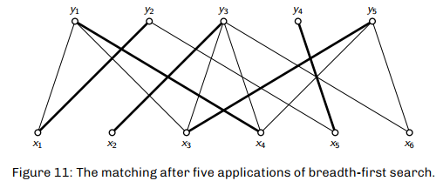 | Matching  {x4y1、x1y2、x5y4、x2y3、x3y5}  L {x6}

我们可以自己验证这就是一个最大匹配，因为 Y 中的每个顶点都已被匹配。如果我们继续运行该算法，它会告诉我们不存在增广路径，因此我们会终止算法。

算法的图示
二分图最大匹配-增广路匈牙利算法
3分钟彻底搞懂二分图匹配！匈牙利算法动画演示_哔哩哔哩_bilibili

Logic（逻辑）
In a logical argument, we accept certain statements as being true, and from these state- ments we are forced to accept other statements. This process is called deduction, or inference: we deduce or we infer new statements from the statements that we have already accepted. Deductive arguments are the central object of mathematics - they are what makes mathematics distinct from other sciences.
在逻辑论证中，我们接受某些陈述为真，并从这些陈述中被迫接受其他陈述。这个过程被称为deduction（演绎）或inference（推断）：我们从已经接受的陈述中推断或推断出新的陈述。deductive arguments（归纳论证）是数学的核心对象——它们使数学与其他科学不同。

Propositional logic(命题逻辑)
- Proposition(命题)是一个或真或假的陈述句.
命题 | 非命题
2+3=5  是陈述句且为真 | 太阳会从西边出来吗？  是疑问句不是陈述句
a^2 + b^2 = c^2 ，abc是三角形的三条边  是一个陈述句且为假 | 今天天气真好啊！  是感叹句不是陈述句

- We use upper-case letters（大写字母） to represent propositions, such as A, B, P1, P2, P3

- Propositions are used to build more complicated statements（更复杂的句子），we need ways of combining propositions into more complicated expressions（将命题组合成更复杂的表达式的方法）：logical operators（逻辑操作符）- AND / OR / NOT / XOR / ->( IMPLIES) / <=>(IFF)
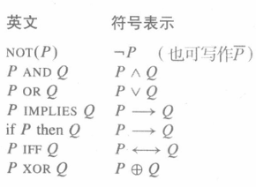

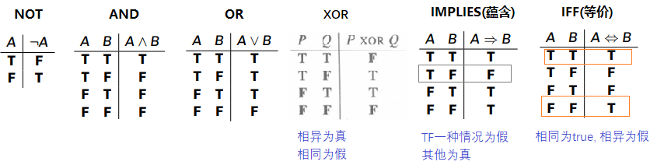

Truth tables(真值表)
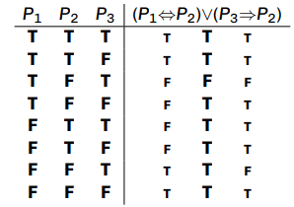

Satisfiability, validity, equivalence(可满足性、有效性、等效性)

2.3.1 Satisfiability （可满足性）& Tautology(永真式)
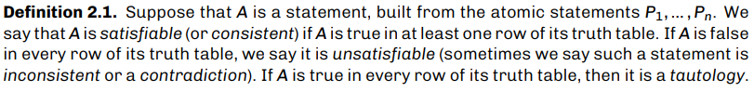
A是由P1...Pn组成的陈述句:
如真值表至少有一行为真， 则satisfiable（可满足的）；
如真值表所有行全部为假， 则unsatisfiable(不可满足的).
如真值表所有行全部为真， 则tautology (永真式).

真值表 | 判定 | 值
A Is ture in at least one row | satisfiable | A
A Is flase in every row | unsatisfiable | B
A Is true in every row | satisfiable / tautology | C
